Théophile 601
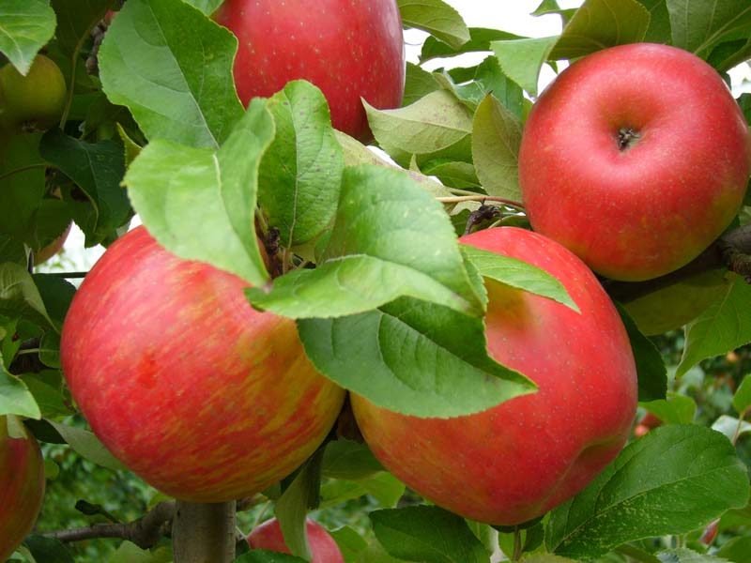
Pourquoi les pommes sont elles rouges Autrefois les pommes étaient multicolores comme les arcs en ciel . Un petit bonne homme-homme s'appelait Ben, et adorait les pommes.Il était orphelin sans frère et sœur. Comme il n'avait pas d'argent, il allait dans les marchés se faufilait et les volait. Il savait que s’était mal mais il ne pouvait pas s'en empêcher,il adorait ça. Un jour pendant qu'il allait au marché, il vit à coté de d' un muré une grande foule., en fait c’était un nain qui faisait des tours de magie avec des pommes.Ben trouvait ça incroyable des qu' il avait finie il alla le voir. Ils ont discutés pendant longtemps.Ben appris qu' il était aveugle.Il ne savait pas que les pommes étaient multicolores. Il a eu un choc quand James lui apprit que les pommes étaient multicolores.Lui aussi adorait les pommes les pommes.Ils avaient pleins de points en communs,ils deviennent vite meilleur amie.Ils décidèrent de faire le tour du monde et de revenir avec trente pommes de chaque pays.Ils découvrirent avec stupéfaction que en Afghanistan les pommes étaient rouges.Ben et son amie décidèrent d'en ramener mille. De retour chez eux ils découvrirent que tout le monde étaient triste.Ils demandèrent au bûcheron du village pourquoi tout le monde était malheureux. Il leur expliqua que pendant leurs absence une grande tempête avait explosait.Que tous les pommiers avaient été détruits.Donc Ben et son amis décidèrent de donner a chacun des habitants du village les fruits qu'ils avaient ramassés pendant leurs voyages.Tous les habitants du village ont lancé leurs pépins par terre.Et plein de pommiers ont poussés. C'est ainsi que les pommes sont devenus rouges

